该文章由微信公众号文章搜索助手导出，点我免费下载
秘密大公开 | 双十一怎么买最省钱？
原创 李小胖 洪胖胖

2018-11-02




作为一个穷逼美妆爱好者，
每到双十一，
就是我最开心的时候。
因为又可以买到便宜的彩妆了！

而且我买的彩妆品牌，
和绝大部分人都不一样哦。
双十一我最爱买的就是平价彩妆！
谁让那些大牌彩妆都抠搜搜的，
优惠力度一点都不大！哼！
反而那些平价彩妆本来就便宜不说，
一赶上双十一就跟不要钱似的，
弄的我都想批发😂

所以今天，
我就要把私藏多年的平价又好用的品牌，
统统分享给你们！！！
作为交换，一定要给我多多点赞好么？
好！！



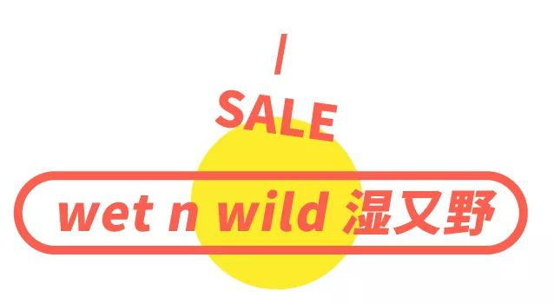

湿又野是一个美国开架彩妆品牌，
本来就是平价中的战斗机，
价格非常非常便宜，
基本就是一杯奶茶的钱。

双十一就算便宜个几块钱，
我都觉得很实惠了。
可人家这次
0—2点前两小时全！场！半！价！
估计是在做慈善吧😊

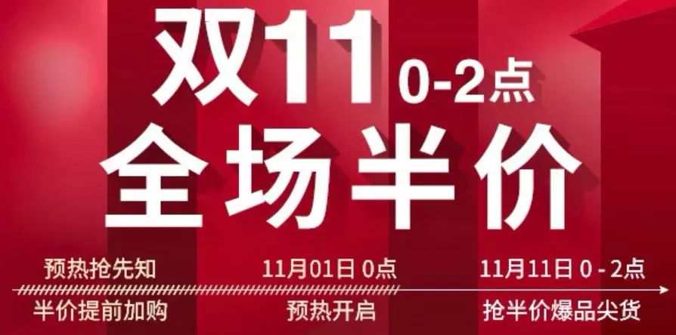

所以无论你缺啥产品，
都可以去它家看看，
这样的大便宜，
不捡是傻子吧！！！
下面我就推荐几个明星产品，
给你们参考一下👇



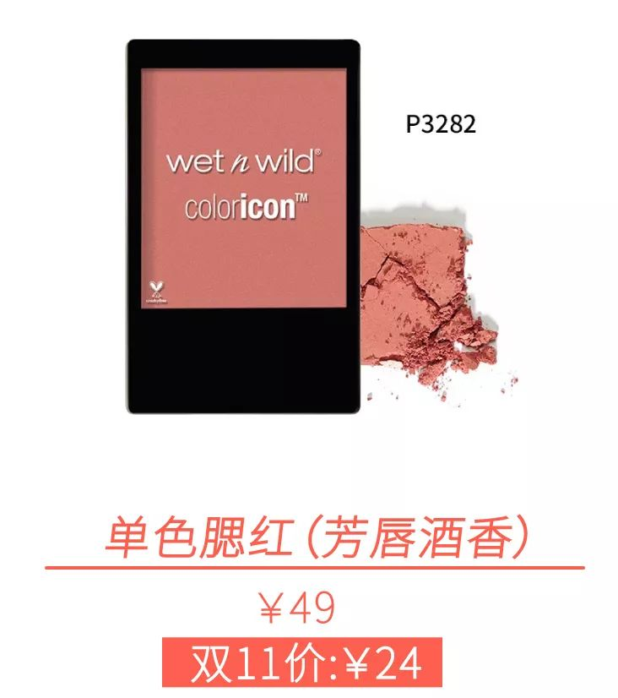

购买链接：【￥cnMQbSXCNnO￥】
（复制整条链接，然后打开手机淘宝就可以）

我本来就是一个腮红狂魔，
喜欢这种小女生粉嫩嫩的单品。
它家这款腮红，
虽然便宜但是粉质很细腻。
上脸颜色也好看，
带一点金闪但不会夸张，
像阳光洒在脸上一样。
就一个字，美！

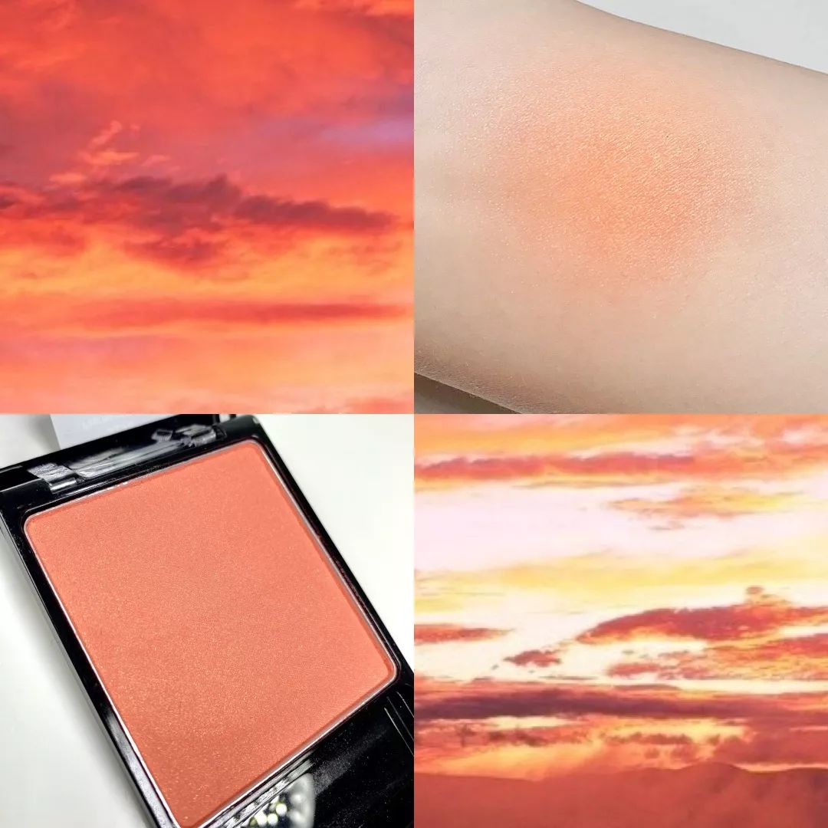

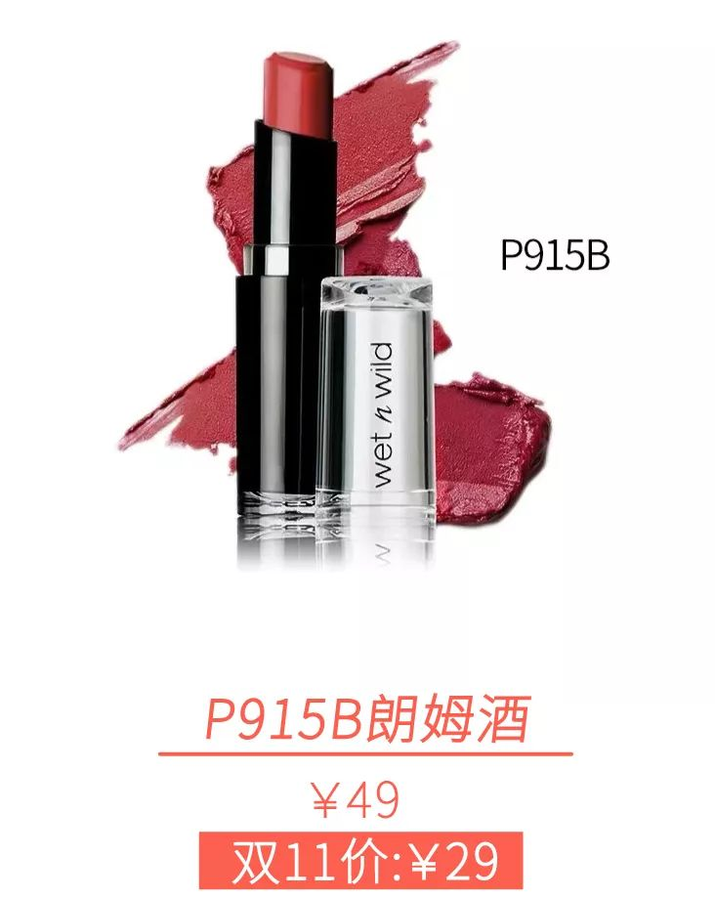

购买链接：【￥yIDkbSXEfQJ￥】
（复制整条链接，然后打开手机淘宝就可以）

他家的口红也很值得囤。
这支是秋冬爆款，
丝绒雾面配上巧克力色，
上嘴高级又显白，
而且黑黄皮也能轻松驾驭！
缺点是膏体容易刮蹭盖子，
不过这么便宜，
就暂且原谅它吧～

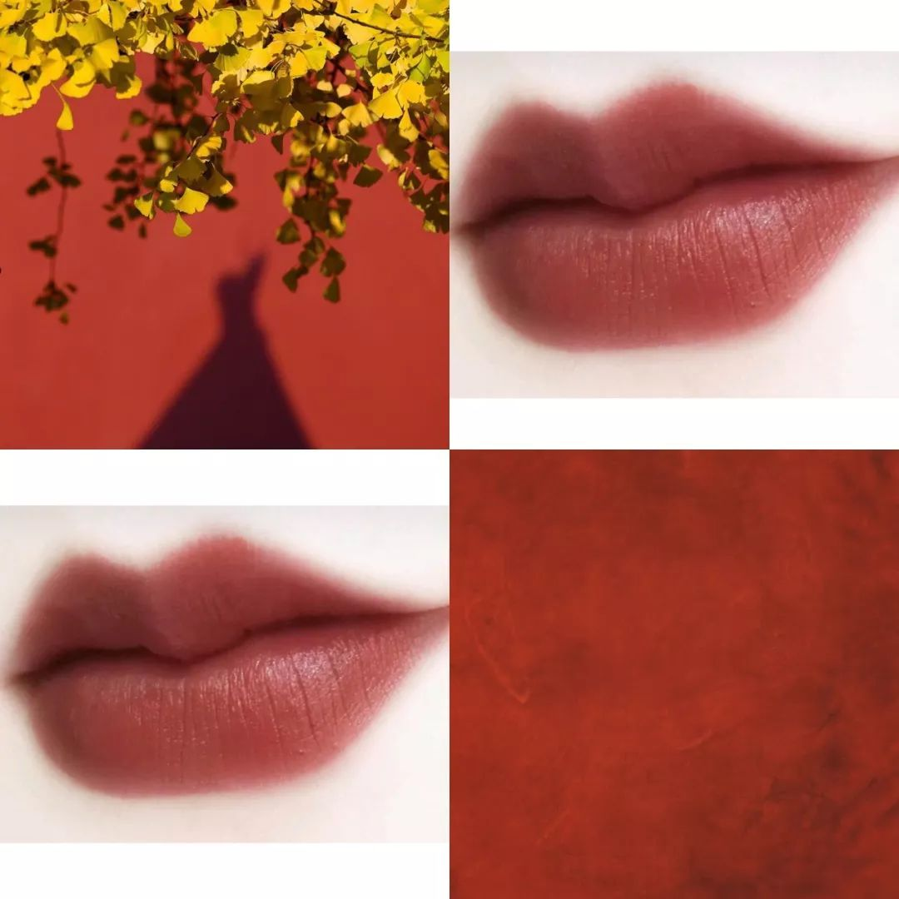

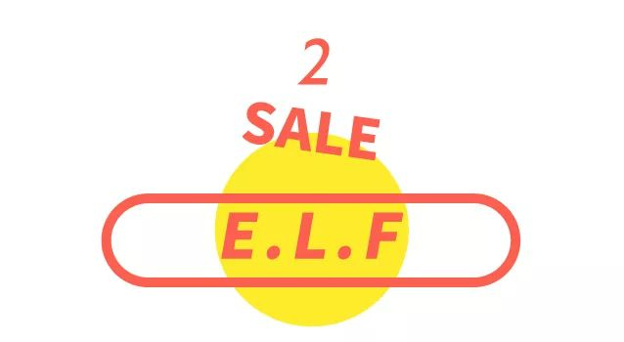

e.l.f.也是美国的开架彩妆品牌。
它家的特点是
产品全部采用纯植物环保配方，
甚至连化妆刷都经过严格的测试，
敏感肌都可以用哦～

这次双十一虽然没有半价这么变态，
但也是0—1点前1小时任意两件九折，
再加上119—10元，
199—20元的购物券，
还能叠加天猫津贴，
也是相当优惠了！

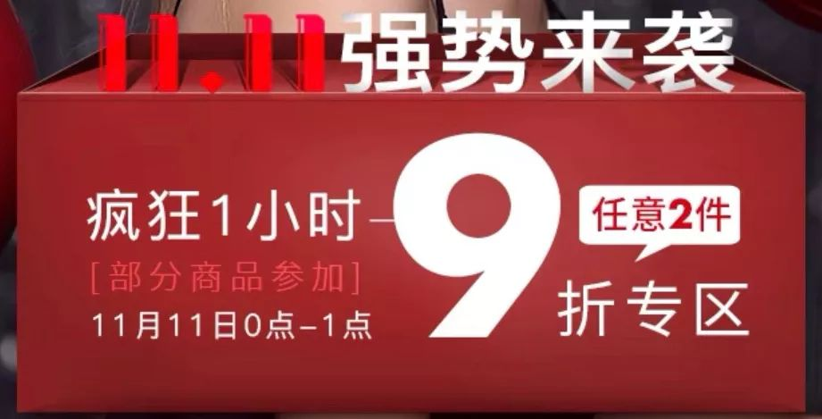

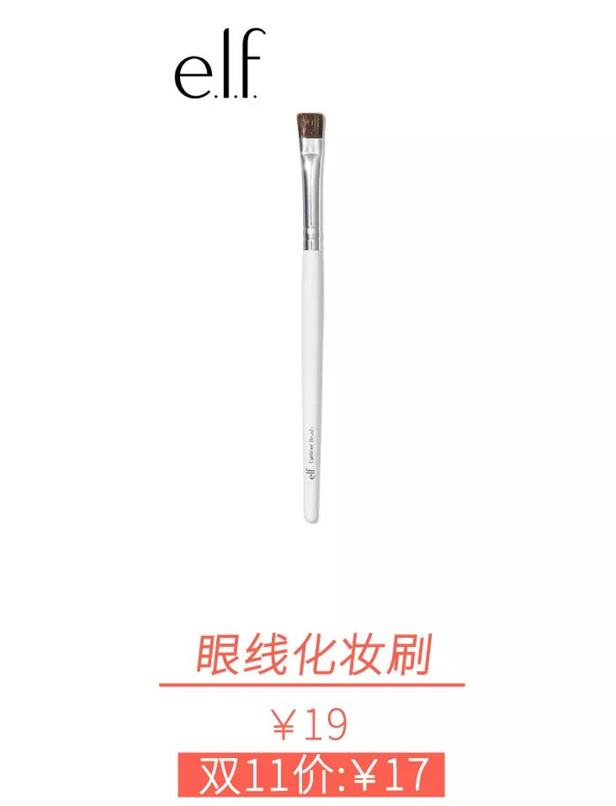

购买链接：【￥kKXAbihe1AF￥】
（复制整条链接，然后打开手机淘宝就可以）

如果你是化妆新手，
想入手一套刷子练习一下，
我建议你可以看看它家。
它们家的刷子刷毛都很松软，
上脸不会扎。

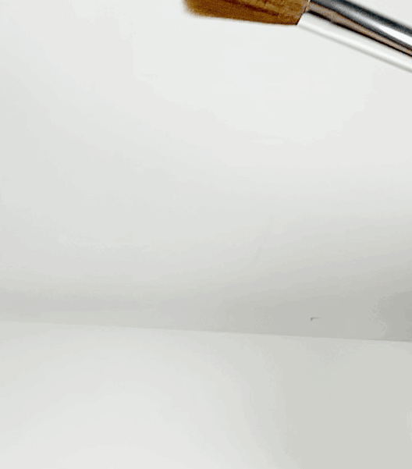

每次取粉的量也比较合理，
我用过它家的眼影刷、腮红刷都很不错，
性价比很高。

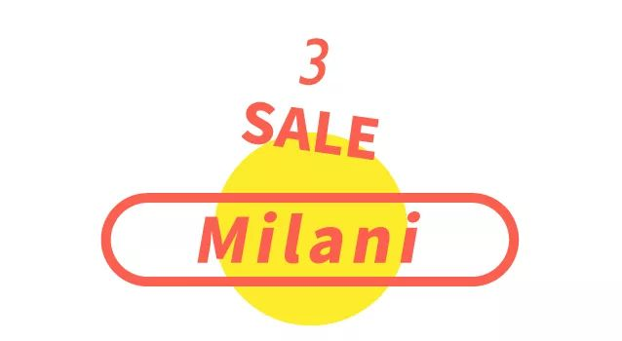

milani在美国具有“平价MAC”之称，
品质和口碑都可以跟MAC相媲美，
但价格是MAC的一半都不到！
价格亲民又实力好用，
像口红，腮红，粉底液，
基本在全球都卖爆了的！

这次双十一，
它家很多明星产品都是第2件0元，
其实就是半价优惠啊！
不过大部分都是限时前15分钟，
下手要快啊！朋友们！

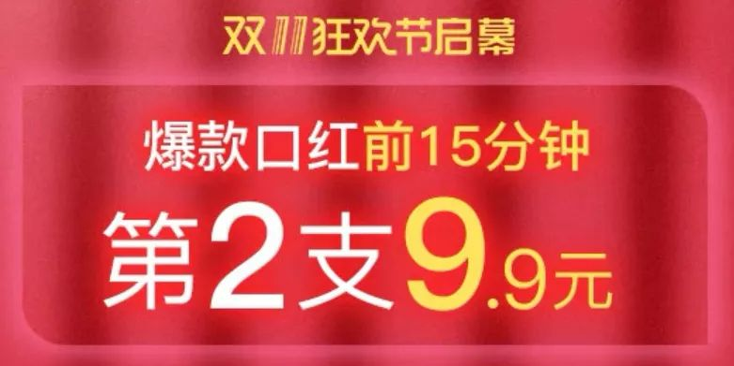

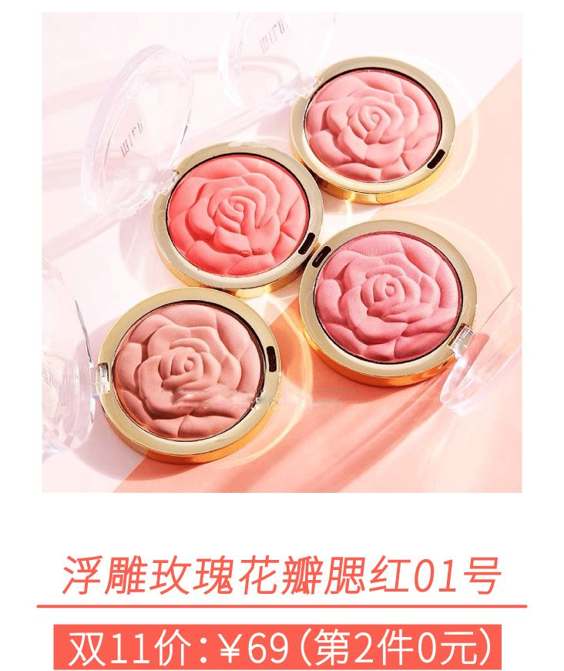

购买链接：【￥SoUxbSdcMRF￥】
（复制整条链接，然后打开手机淘宝就可以）

这款浮雕玫瑰腮红，
光凭造型，
就俘获了一大票少女心。
但人家也不是光靠脸吃饭的啦，
腮红的粉质很细腻，
很显温柔，
而且也不挑皮哦～
所以双十一我准备买个其他色号哈哈

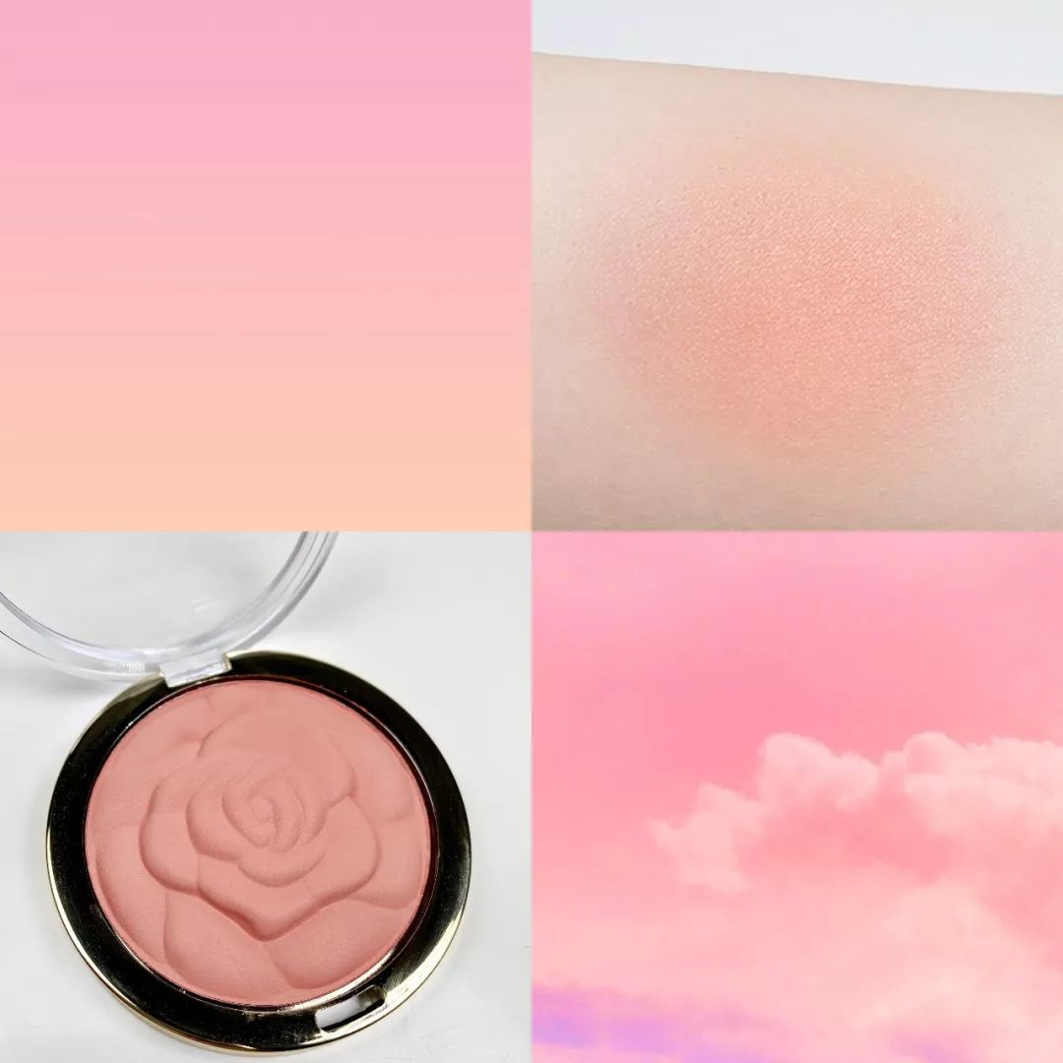

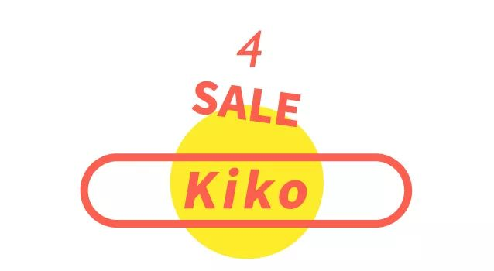

kiko这个品牌大家应该算熟悉吧，
来自意大利的彩妆品牌。
当年凭借一只心形口红，
红遍大江南北，
就是它👇

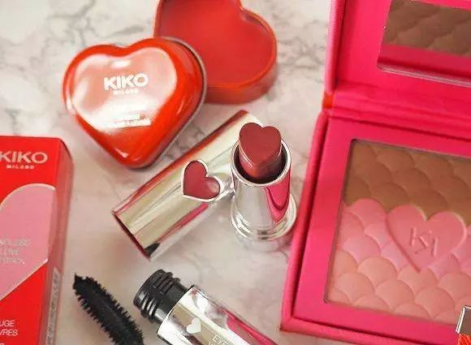

当时炒鸡火，
能拥有它的都是手速不一般的人，
而我，就很光荣地拥有一支😌

这次双十一，
还想买更多它家的产品嘻嘻！
像口红之类的，
都是前15分钟第二件半价的，
还有满299—100元的优惠券。
总之很划算很划算，
心仪单品多的话还能叠加天猫津贴，
逼死代购啊！！！

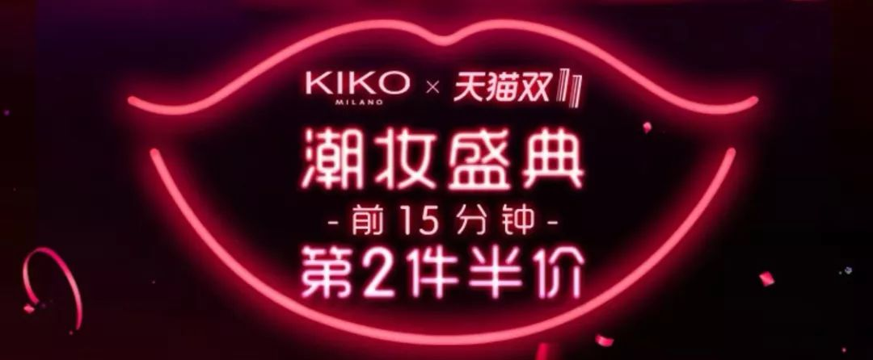

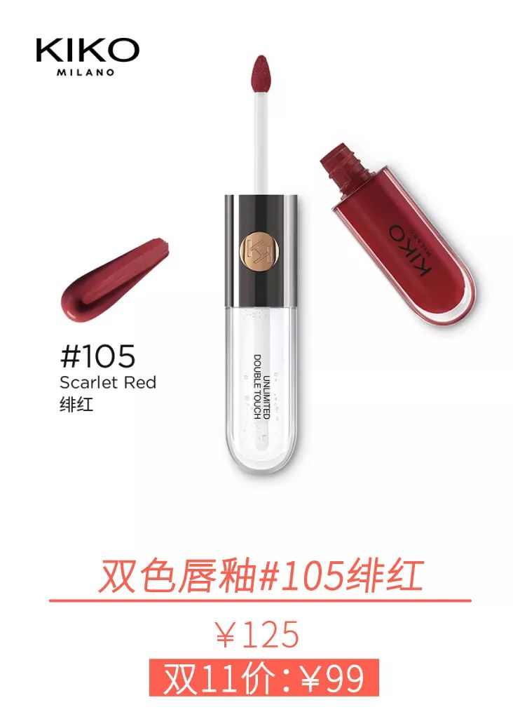

购买链接：【￥Y9K2bSWYjqT￥】
（复制整条链接，然后打开手机淘宝就可以）

kiko家的口红很多，
但我要为这只爆灯！！！

它是一只双头唇釉，
一头是雾面，
一头是透明唇彩。
涂在嘴巴上就是那种果冻唇的效果，
水水嫩嫩的想让人亲一口，
还有超长持！久！力！
接吻都不会掉哦，
我就试过😊

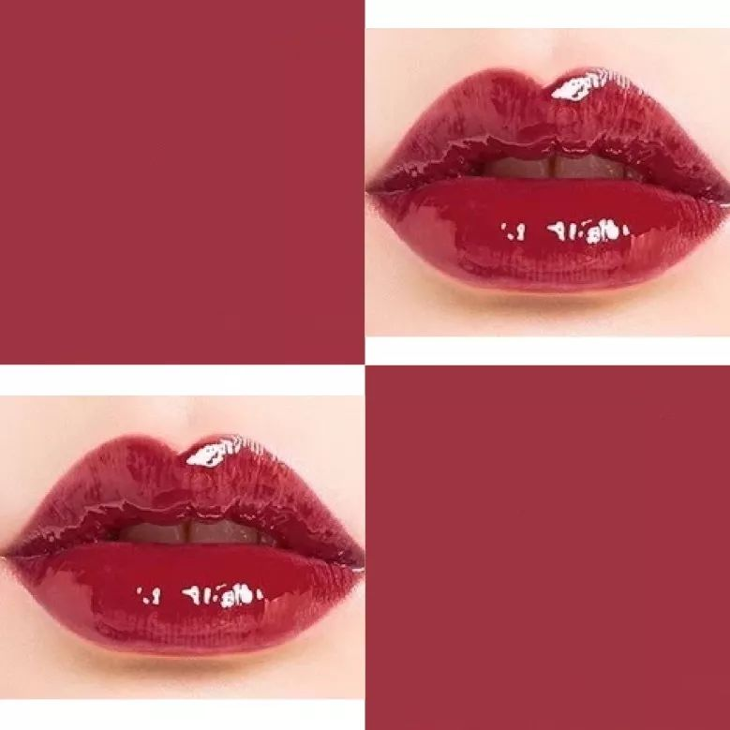

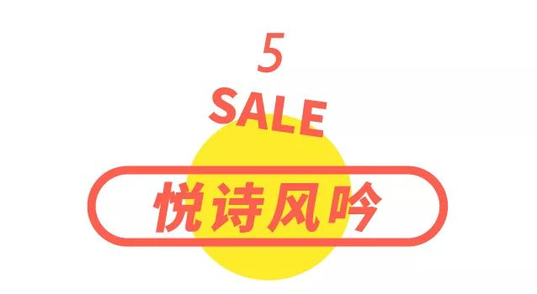

悦诗风吟这个品牌就不多介绍了，
在国内知名度已经很高了，
很多商场都有专柜。

像它家的散粉，睫毛膏，
我之前都推荐过，
好用又便宜！
我都是在免税店买的，
以为自己捡到宝了。
现在双十一一看，呵呵，
全部买一送一，还是正装哦😊
想退货了啊😭



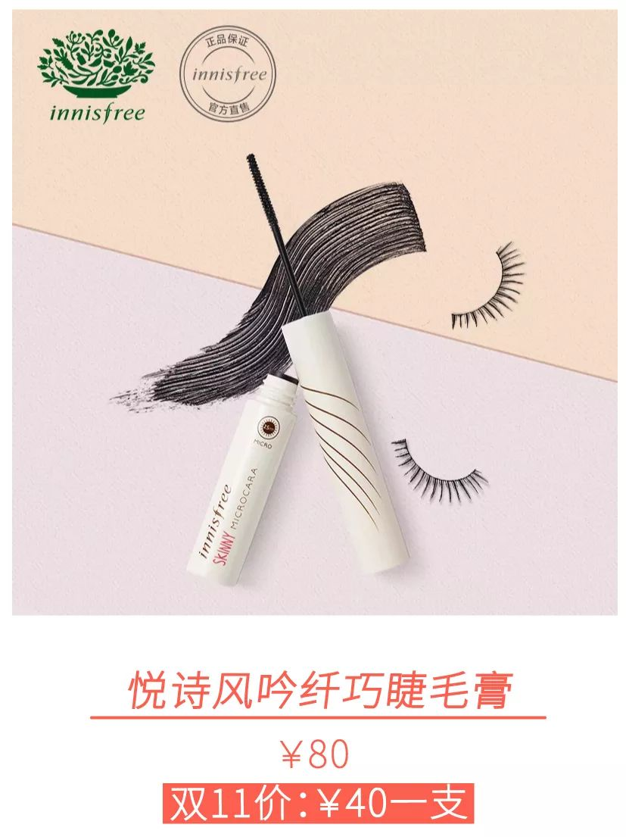

购买链接：【￥z4l1bigU75M￥】
（复制整条链接，然后打开手机淘宝就可以）

如果你还没有这款睫毛膏，
我强烈建议趁这个双十一入手一支。
刷下睫毛真的贼好用，
一点都不苍蝇腿，
瞬间把眼睛放大三倍！
比那些大牌几百元的还要好用！
无法表达我有多喜爱的心情，
求你们快点吃了我这个安利吧！！



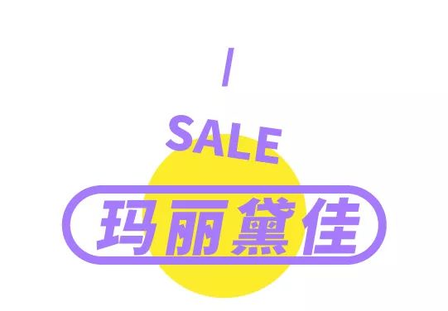

作为首个进驻丝芙兰，
首个集齐4大时装周的国产彩妆，
玛丽黛佳真的可以说是国货小骄傲了！
产品越做越好，
身为它家的老粉，
从心里想给它一个大拇指👍

这次双十一的回馈也是诚意满满，
明星产品统统便宜起来不要命！
他家的气垫买一送二，
算下来36.4一个，
假货都不敢卖这么便宜……
还有眉笔，45元3支。
满400元还立减150元，
放过我的钱包吧！真的！

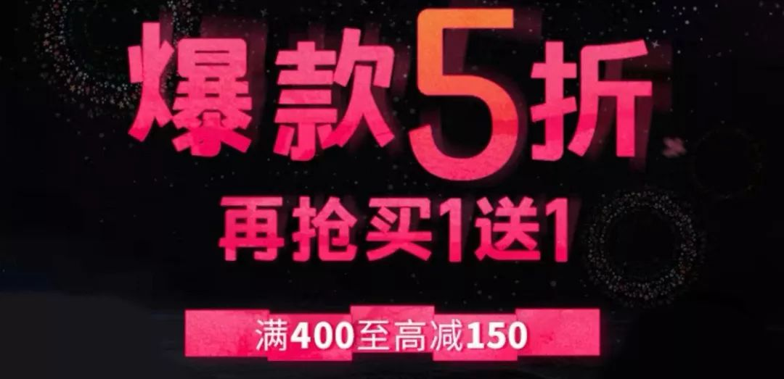



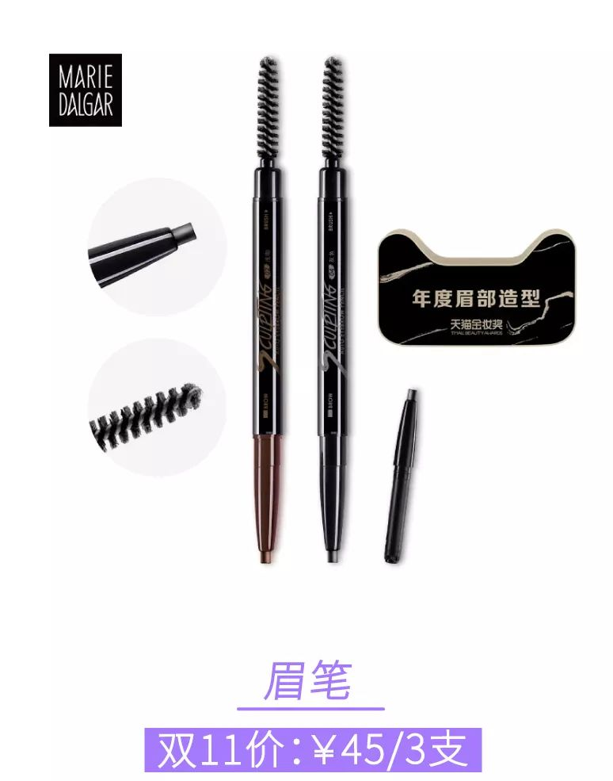

购买链接：【￥YyRfbiPCUqT￥】
（复制整条链接，然后打开手机淘宝就可以）

它家的眉笔我会囤着用的，
因为它画出来真的很自然，
上色不重，
有点像眉粉的效果，
质地还特别软糯。
画完后看起来就是自己的眉毛一样
比韩式半永久效果还要好！

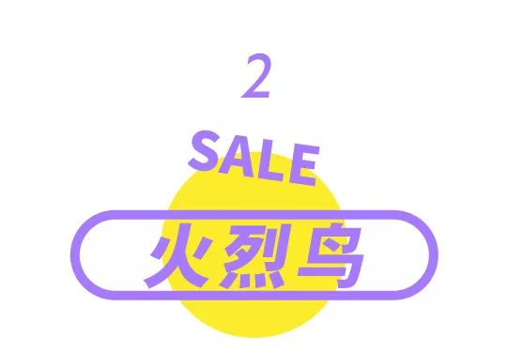

一旦说起火烈鸟，
大家可能都会说我知道那个！
不就是个非主流品牌？
你还以为它长这个样子？

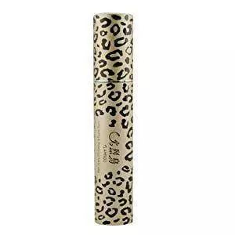

其实我们的观念早就out了！
人家早就改头换面了，
而且产品质量也做的杠杠的！

虽然这次只有一些优惠券，
但力度也不小。
满99—10，149—30，199—50呢！
最主要它家的东西，
本来就便宜的没朋友～

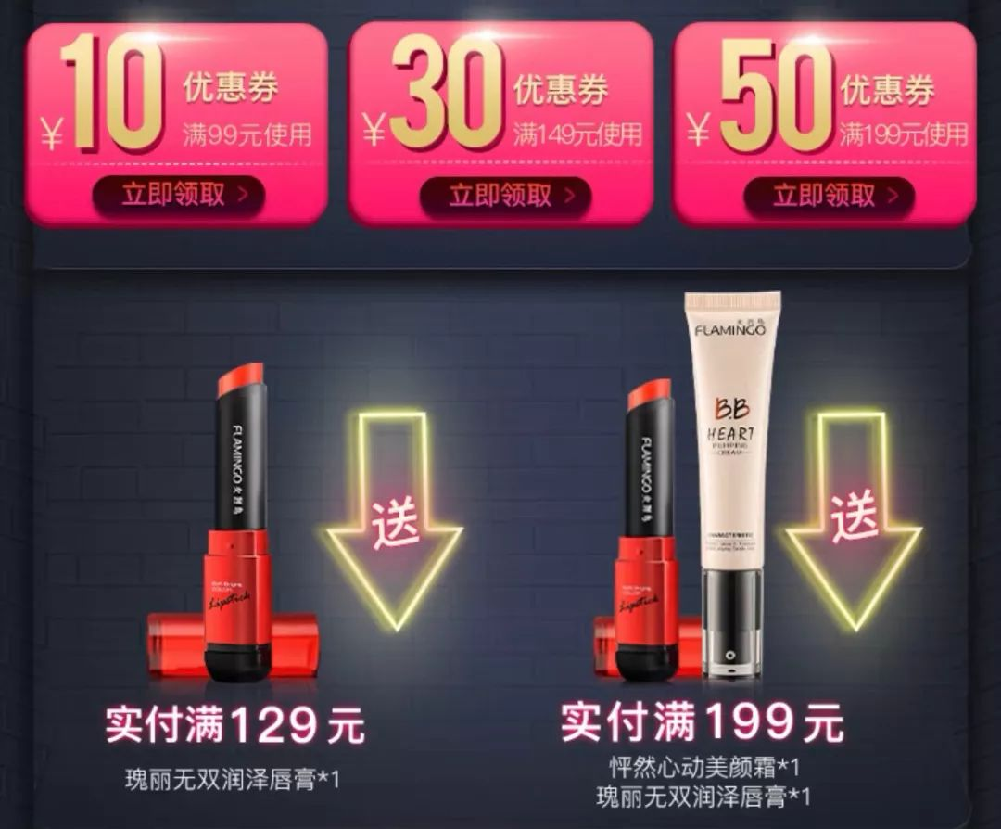

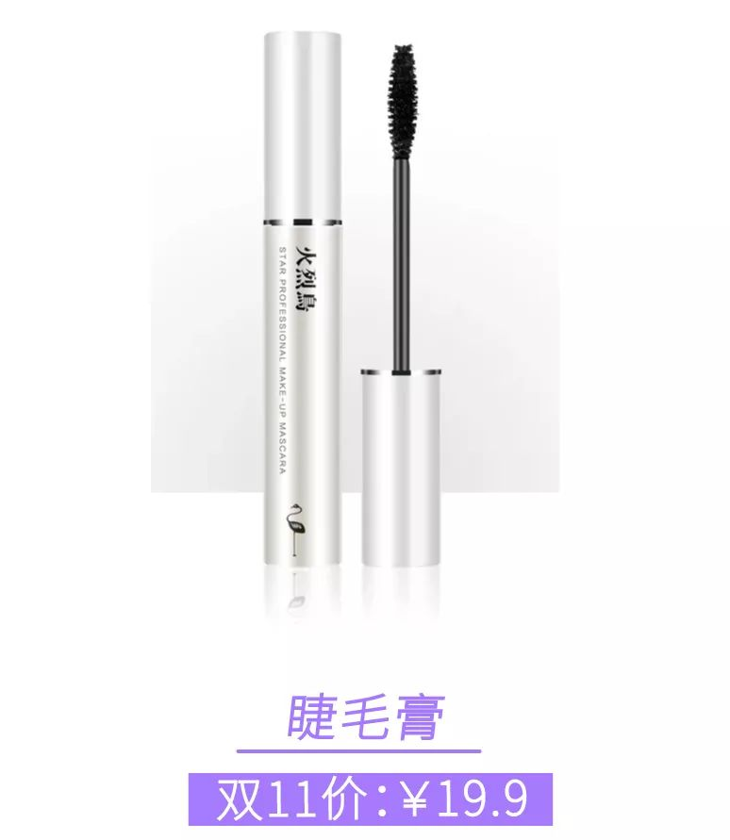

单品链接：【￥xYTebSVKhmr￥】
（复制整条链接，然后打开手机淘宝就可以）

火烈鸟的睫毛膏，
一直都非常非常出名！
纤长不会苍蝇腿是它的加分项，
持久度不错，
保持一天也不会塌。
而且一只才19块，
我要买10只，
给我妈还有七大姑八大姨，
一人发一只！

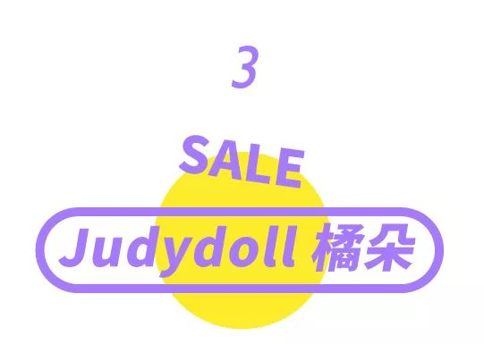

橘朵这个国产品牌，
最近一直大火。
我身边很多朋友跟我说：
“胖胖，你快去看看它家，
买不了吃亏，买不了上当！”
我不看还好，
一看就根本没法控制住寄几个儿
一下买了十几个产品……
最喜欢的就是它家的眼影！

正好这次双十一，
它家的眼影还有折扣，
所以赶紧来推荐给你们了！

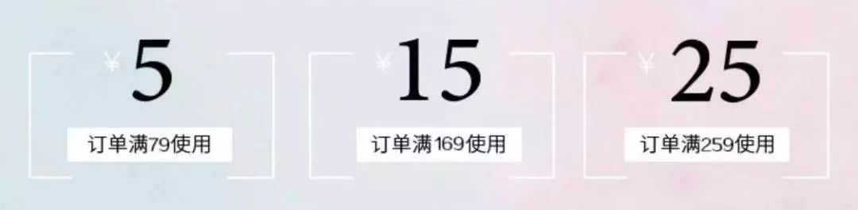

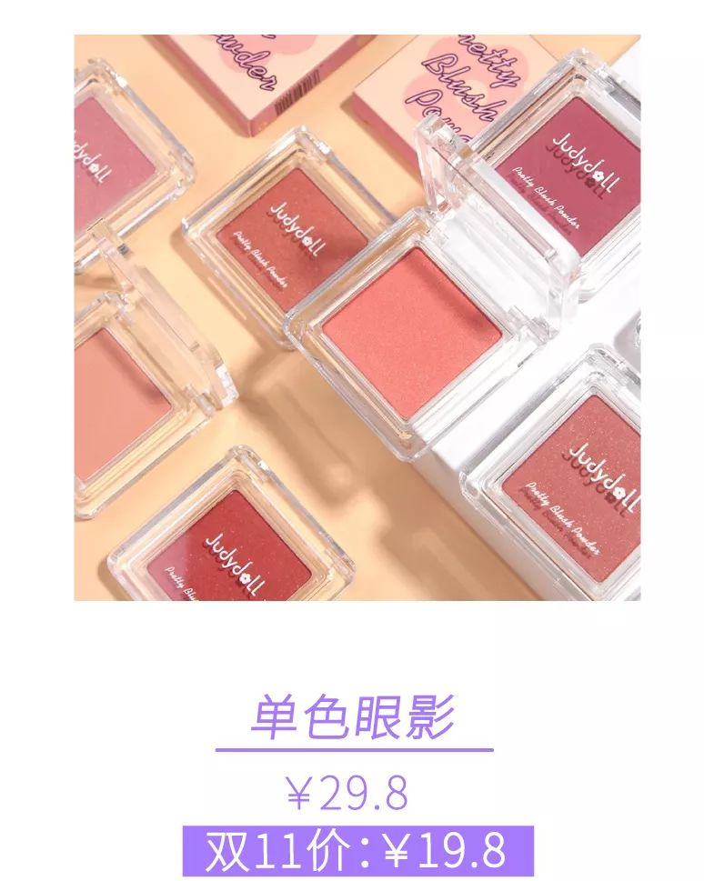

购买链接：【￥XkBJbSemM0Y￥】
（复制整条链接，然后打开手机淘宝就可以）

橘朵家的单色眼影，
都做的很细腻，
偏光色不会有廉价的大闪片，
用来提亮很到位。
哑光色很显色，
色调又不会过于饱和，
对肿泡眼很友好～

快看我的试色图，
敲好看啊，有木有！

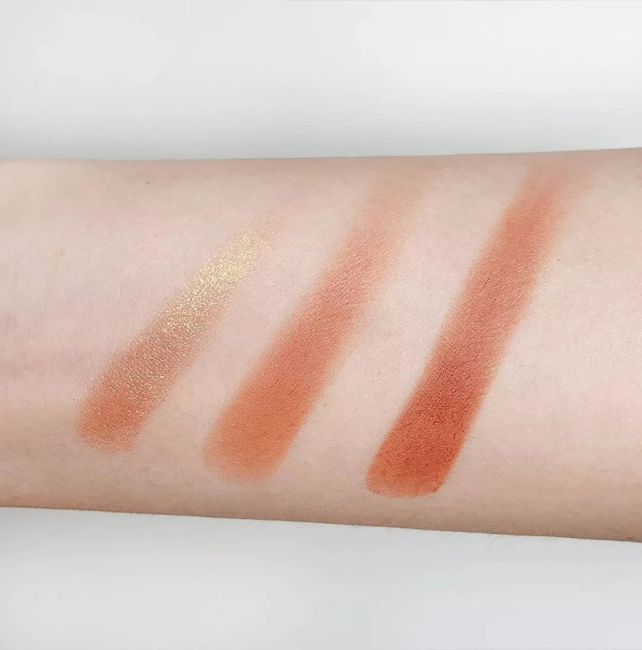



一口气写了这么多超好用单品，
你们的购物车有没有加爆啊😄
但别着急！
这只是第一波，
以后还有很多，
咱们慢慢种草哈～
你们有啥私藏的，
也赶紧给我放！出！来！







